Zmiany w Aplikacji

1. Zwiększono maksymalną liczbę grup, które można dodać do rocznika.

Było: 40

Jest: 70

Aby zobaczyć zmianę, należy pobrać najnowszą wersję Aplikacji, co najmniej 2019.04.24 (wersja wyświetla się w tytule okna logowania).

Aplikację aktualizujemy przez pobranie i urchomienie pliku install.exe ze strony [http://www.plansoft.org](http://www.plansoft.org/), zakładka Pobierz.

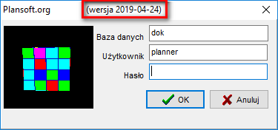

1. **Audyt zmian.** Wprowadzono zmianę w Aplikacji polegającą na tym, że wszystkie zmiany w rozkładzie zajęć są monitorowane i zapisywane w dzienniku. Dzięki temu można obecnie łatwo zidentyfikować, kto i kiedy dodał, zmienił lub usunął zajęcia.

Zainstalowanie zmiany wymaga instalacji oprogramowania na serwerze (zmiana nie instaluje się po pobraniu aktualizacji).

1. **Odświeżanie pól nadmiarowych**. Zoptymalizowano funkcję Narzędzia administracyjne > Odśwież pola nadmiarowe. Obecnie funkcja odświeża całą zawartość dwumiliownowej bazy danych w ok 60sekund (poprzednio zajmowało to około godzinę)

Zainstalowanie zmiany wymaga instalacji oprogramowania na serwerze (zmiana nie instaluje się po pobraniu aktualizacji).

1. **Wprowadzono zmianę pozwalającą na sprawdzenie, kto i kiedy utworzył grupę**.

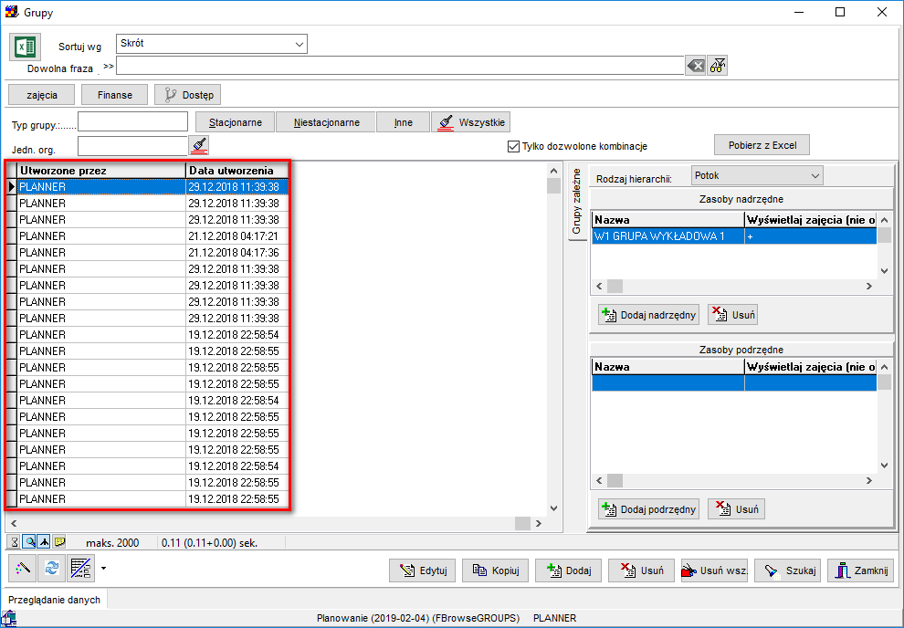

1. Dodano pole Bloki w oknie Semestry

